Консультация для родителей

«Зимние прогулки»

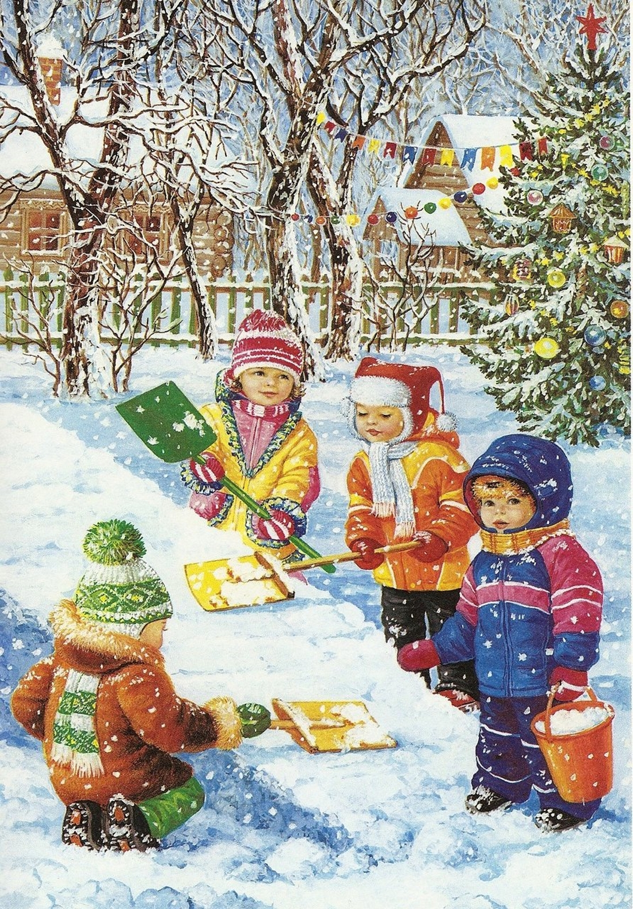

Подготовила и провела

Шимко И. Е.
Прогулка - это источник новых впечатлений и радостных эмоций. Если продумать игры на прогулке с малышом заранее, то после нее он будет чувствовать себя бодрым и веселым, узнает много нового .Хорошо, если ребенок зимой находится на свежем воздухе до 4-5 часов в день. Нужно постепенно приучать малыша выходить на улицу в любую погоду, все зависит от самочувствия ребенка, степени его закаленности, подвижности, температуры воздуха, от того, как он переносит мороз, ветер, влажность воздуха. Знакомьте детей с зимой во время игр, посильного труда и наблюдений. Ознакомление с наиболее характерными признаками зимнего сезона осуществляйте ежедневно во время прогулок. Чем содержательней и интересней будут организованы прогулки, тем ярче будут впечатления малышей о зиме. Во время прогулки привлекайте их внимание к состоянию неживой природы, учите замечать погоду. Кратковременные наблюдения малышей за тем, как падает снег, надо связать с их активной деятельностью, прослушиванием стихов. Выйдя на прогулку, ребенок с радостью ловит снег, незаметно для себя постигает его свойства (белый, холодный, тает). Предложите рассмотреть снежинку, упавшую на рукав пальто. Чтобы почувствовать, что снег холодный и от тепла тает, дети должны взять его в руки. По мере того, как зима все больше и больше вступает в свои права, фиксируйте внимание детей на том, как во время снегопада он медленно, хлопьями опускается на землю, как быстро все вокруг преображается. Усилить эмоционально-положительное отношение детей к этому явлению поможет заучивание стихотворения М. Познанской «Снег идет»
Тихо, тихо снег идет,
Белый снег, лохматый.
Мы расчистим снег и лед
Во дворе лопатой.
От калитки мы с трудом
К дому стежку проведем.
Выйдет мама на порог,
Скажет: «Кто бы это мог
Провести дорожку к нашему порожку?»
Другие формы художественного слова (загадки, скороговорки) также помогают малышам запомнить, а затем – точней и образней рассказать и передать в рисунке то, что они видели. Наблюдение зимних явлений в природе должно чередоваться с играми, в которых дети активно познают свойства снега, льда. Обращайте внимание малышей на работу дворника: он сгребает снег, посыпает песком тротуар, чтобы не падали люди. Большое удовольствие доставляют малышам снежные постройки, вокруг которых развертываются увлекательные игры.
Формочки не для песка, а для снега!
Как ведерко, так и формочки для песка можно с легкостью использовать зимой. Да-да, не удивляйтесь. Можно просто набирать в них снег и делать снежные печенья. А можно научить вашего малыша подбирать нужную форму. Для этого выберите небольшую ровную снежную площадку и вдавите в снег формочки разной формы. Скажите, что это домик, в котором теперь живут формочки. «Наступил Новый год (или какой-нибудь другой праздник, — скажете вы, — и все формочки пошли в гости». С этими словами уберите их из домиков. На снегу останутся вдавленные следы. Теперь перемешайте формочки и скажите, что они пошли в гости, а когда вернулись, то никак не смогли вспомнить, кто где живет. Попросите вашего малыша найти домик для каждой из них. Ребенку нужно будет прикладывать формочки к отпечаткам в снегу и смотреть, чтобы они подходили по форме.
Маленький следопыт
Выйдя на прогулку, рассмотрите следы, оставленные на снегу. Это могут быть следы от санок, лыж, коньков или машины. Прокатите ребенка по дорожке и покажите, какие следы остаются на снегу от его санок. Понаблюдайте с той же целью за детьми, катающимися на коньках или лыжах. Найдите сходство и отличие в оставленных ими следах. Заодно закрепите понятия «шире» (след от лыж) и «уже» (след от коньков). На следующей прогулке рассмотрите следы и спросите, кто проехал по дорожке — лыжник или любитель кататься на коньках.
Если вы отойдете от дороги, то на свежевыпавшем снегу наверняка увидите следы, оставленные птицами, животными и людьми. Для начала можно рассмотреть ваши следы и следы вашего малыша. Сравните их. Закрепите понятия «больше» и «меньше». Затем рассмотрите следы на дорожке и попросите малыша определить, кто по ней прошел — взрослый или малыш.
Также можно понаблюдать за тем, как птички, собачка или кошка прыгают или шагают по снегу, и какие за ними остаются следы. Рассмотрите их и в следующий раз спросите, кто пробежал по снегу.
Бабочки на снегу
Если вы спокойно относитесь к тому, что ваш малыш после прогулки возвращается весь в снегу, то поиграйте в бабочек на снегу.
Для начала вспомните лето и порхающих над цветами разноцветных бабочек. А затем предложите вашему малышу стать крылатой зимней красавицей. Для этого достаточно улечься на снег на спину и, представив себя бабочкой, подвигать руками и ногами. Затем нужно аккуратно встать. На снегу останутся бабочки. Будет здорово, если и вы тоже уляжетесь рядом со своим малышом на снег. У вас получится две бабочки — большая и маленькая. Ваш малыш будет в восторге.
Можете также украсить полученные крылья рисунками. Для этого вам понадобится палочка или прутик.
Первопроходцы
Дети, хотите вы этого или нет, любят залезать на высокие сугробы. При этом, конечно же, снег попадает в сапожки и валенки, и мамы начинают нервничать. Не стоит. Лучше заранее позаботьтесь об этом и натяните штанишки ребенка на валенки. А теперь пусть отправляется покорять новые вершины.
На детской площадке можно поиграть в первопроходцев, если протопать дорожку на чистом снегу. Дорожки могут быть разными. Если приставлять пятку одной ноги к носку другой, получится дорожка, будто мышка пробежала. Пройдя на четвереньках, можно «изобразить» следы кошки или собачки. Для того чтобы сделать зайчишкины следы, нужно попрыгать в приседе, опираясь на руки. Если пройти, как Чарли Чаплин, разведя носки врозь, получится новая дорожка. Придумайте свои дорожки.
В теплые дни организуйте лепку из снега. Покажите, как скатать небольшие снежные шары и сделать из них снегурочку, как лепить снежки и бросать их вдаль.
Снежные постройки для малышей
Снеговик и его друзья
Про то, что можно вылепить из снега снеговика, знает каждый. И, наверное, каждый когда-то лепил его из мокрого снега. На этом часто фантазия заканчивается, а снеговику скучно стоять одному во дворе. Давайте слепим ему друзей. Это может быть Снегурочка, Рыбка, Дракончик и еще множество других персонажей.
Включить звук
Ваши творения станут еще привлекательней, если раскрасить их краской, разведенной в воде. А если залить фигуры водой, то они вскоре заледенеют и вообще станут произведениями искусства, да и простоят гораздо дольше. Представьте, как засияют голубые глаза Снегурочки и синие чешуйки у рыбки. А уж как обрадуется ваш малыш, и говорить не приходится. Творите на здоровье, и прогулки станут намного интереснее.
Ледяные горки
Из некоторых ледяных фигур можно сделать чудесные ледяные горки. Вот, например, Рыбка с поднятым хвостом и Дракончик — они вполне подойдут для горки. Разровняйте на их спинах дорожку, ведущую сверху вниз, и горка готова. Не забудьте сделать ступеньки. Кстати, ваш малыш вполне сможет вам в этом помочь.
Замечательно, если вы еще и зальете горку водой. Тогда от вашей постройки не только вашего малыша, но и прочую ребятню не оттащишь. Как только горка немного подморозится, горка превратится в ледяную. И тогда готовьте ледянки, куски линолеума или картона для веселого катания.
Гусеница
Вылепите из снега извилистую гусеницу и не забудьте слепить ноги. Их, конечно, не обязательно должно быть сорок, но несколько пар все же стоит приделать. Спина у гусенички должна быть широкой, ведь по ней будет ходить ваш малыш. Во избежание падений и ушибов не стоит делать постройку слишком высокой. И из тех же соображений не заливайте ее водой. А вот раскрасить глаза и сапожки на ножках можно. Это привлечет внимание ребенка и очень его порадует.
Если малышу уже больше двух лет, то можно слепить хвостик гусеницы таким образом, чтобы по нему можно было съезжать, как с маленькой горки. На голове же можно сделать ступеньки, которыми станут нос и брови.
Постройка готова. Теперь можно поводить малыша по спинке гусеницы. Он может забираться по бровкам-ступенькам и съезжать с хвостика.
В морозный день предложите послушать, как скрипит снег. Можно рассмотреть следы кошки или проехавших санок, предложите отгадать, чьи это следы, проследите, кто куда ходил. Малышам нравится рисовать на снегу, а затем рассматривать рисунки друг друга.
Малыши узнают, что лед гладкий, скользкий. Приготовьте цветной лед в присутствии детей. Дети с интересом наблюдают, как замерзает подкрашенная вода, как лед оттаивает в комнате; их радуют гладкие ледышки разной формы и окраски, которыми можно украшать постройки.
Внимательно рассмотреть деревья и кустарники в округе. Полезно будет рассказать детям о том, как переносят зиму растения и животные.
Может быть, что вам встретится кто-нибудь из животных и птиц. Уделите внимание и им. Как они переносят холодный зимний сезон? Чем питаются и где живут? Заранее запаситесь пакетиком с хлебными крошками и зерном. Для детей, кормление птиц и животных, станет не только увлекательным занятием, но и привьет положительное отношение к природе.
Интересным будет для детей узнать, как же можно подругому назвать зиму.
Зиму в народе называют: Зима. Зимка, Зимочка, Зимушка, Зимонька, Зимишка (хилая, Зимища (строгая, долгая, Седая Чародейка.
Интересно будет детям отгадать и зимние загадки:
Кто знает верную примету,
Высоко солнце, значит лето.
А если холод, вьюга, тьма
И солнце низко, то ….
Ответ: Зима
Дел у меня немало -
Я белым одеялом
Всю землю укрываю,
В лед реки убираю,
Белю поля, дома,
А зовут меня.
Ответ: Зима
Можно вспомнить и приметы зимы.
Если зимой снег ложится ровно, сей весной гуще; ложится грядками, надувается — сей реже. Большой иней, бугры снега, глубоко промерзшая земля — к урожаю. Вороны и галки садятся на полдень носами — к теплу. Зимой много больших сосулек — к урожаю овощей. Снегирь под окном зимой чирикает — к оттепели. Кошка на печи - к стуже; кошка на полу - к теплу. Если зимой сухо и холодно, летом сухо и жарко. Снежный буран днем предвещает мороз ночью. Снежная зима предвещает хороший рост трав. Снегирь зимою поёт на снег, вьюгу и слякоть. Зимой сухо и холодно - летом сухо и жарко. Снежные хлопья крупные - будет оттепель. Сильно блестят зимою звёзды — к морозу. Лед почернел, лес шумит - жди оттепель. Воробьи дружно чирикают — к теплу. Ночью иней - днем снега не выпадет. Если зимой вьюги - летом ненастье. Лед сильно трещит - будет мороз. Зима снежная — лето дождливое. Если зимою иней — летом роса. Изморозь - предвестник снега. Зима морозная — лето жаркое.
Хочется обратить внимание родителей на побуждение к двигательной активности во время всей прогулки. Зима пора снеговиков и снежных городков. Слепите снеговика или постройте снежный городок, снежную горку.
Во дворе катали ком,
Шляпа старая на нем.
Нос приделали, и вмиг
Получился …
Ответ: Снеговик
Маленькая физзарядка на свежем воздухе понравится детям.
Раз – рука, два – рука.
Лепим мы снеговика.
Три-четыре, три-четыре,
Нарисуем рот по шире.
Пять – найдём морковь для носа
Угольки найдём для глаз.
Шесть – наденем шляпу косо,
Пусть смеётся он у нас.
Игру «Снежки» можно организовать позвав еще детей. Интересно будет детям играть в игру «Замри».
Игра «Замри»
Мы топаем ногами,
Мы хлопаем руками,
Качаем головой,
Мы руки поднимаем,
Потом их опускаем,
Мы руки подаём
И бегаем кругом.
Раз, два, три, снежные комочки замри!
Детям особенно понравится то что и вы сами будете с ними играть. Получая при этом заряд бодрости и прекрасное настроение. Дети долго будет вспоминать те минутки задорной игры. И напоследок маленький совет:
Чаще проводите время со своими детьми, они так нуждаются в вас!

